Взносы на капремонт: вопросы и ответы

С 2014 года в квитанциях за коммунальные услуги стали появляться обязательные платежи на капремонт. Как рассчитываются ежемесячные взносы, и каким образом расходуются полученные средства? В каких случаях можно отказаться от оплаты? Подробности в инструкции.

Что такое взносы на капремонт, и являются ли они обязательными?
Взносы на капитальный ремонт — это ежемесячные платежи, которые начисляются собственникам жилья в многоквартирных домах. Они являются обязательными для всех граждан, за исключением льготных групп населения, и перечисляются в специализированные региональные фонды.

Кто может не платить взносы на капремонт? Полностью освобождены от необходимости платить взносы на капремонт жители:
- Аварийных домов или зданий, которые подлежат сносу;
- Домов, которые находятся на земле, изымаемой для государственных или муниципальных нужд.
Такие дома не включаются в региональные программы капитального ремонта.

Кто может рассчитывать на компенсацию взносов на капремонт?
Региональные власти могут выплачивать компенсации для отдельных категорий населения:
- Пенсионеры старше 80 лет (выплата 100% от суммы взноса на капремонт);
- инвалиды 1 или 2 группы, дети-инвалиды или граждане, имеющие детей инвалидов (до 50% взноса);
- ветераны ВОВ и члены их семей;
- инвалиды и ветераны боевых действий;
- пострадавшие в результате аварии на ЧАЭС;
- иные льготные категории, которые определены региональными властями.

Как оформить льготу при выплате за капремонт?
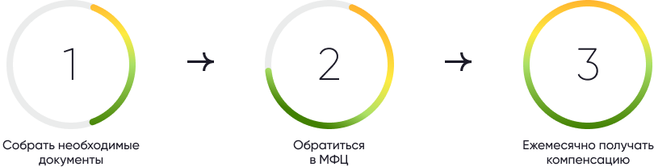
Для того, чтобы оформить льготу можно обратиться в один из МФЦ по месту жительства. Список документов может отличаться в различных регионах, но как правило включает:
- заявление (заполняется в МФЦ);
- паспорт;
- выписка из ЕГРН;
- трудовая книжка;
- справка подтверждающая инвалидность (если применимо);
- справка о количестве лиц, зарегистрированных в квартире (форма 9).
Ежемесячно на номер счета, указанный в заявлении, будет приходить сумма компенсации за капремонт.

Кто устанавливает размер взносов?
Размер взноса на капитальный ремонт устанавливают региональные власти. Например, в Санкт-Петербурге по состоянию на 2021 год ежемесячные взносы варьируются от 11 до 12 рублей за квадратный метр (в зависимости от года постройки дома).

Как взимается плата за капремонт?
Плата за капитальный ремонт начисляется вместе с остальными коммунальными платежами. Их можно найти в квитанции, которую присылает управляющая компания.

Куда идут деньги, и кто их распределяет?
Полученные средства управляющая компания перечисляет в региональные фонд капремонта или специальный счет дома (если такое решение приняли собственники дома). Фонд в свою очередь нанимает подрядчиков и контролирует проведение ими ремонтных работ.

Что такое специальный счет дома и как его открыть?
Собрание собственников многоквартирного дома может принять решение об отказе от услуг регионального фонда капремонта и открытии отдельного счета, на который будут перечисляться взносы. В этом случае в ходе собрания также определяются размер ежемесячного взноса (не меньше минимального взноса, установленного регионом), владелец счета (ТСЖ, жилищный кооператив или управляющая компания) и банк, в котором будет открыт счет.
Решение общего собрания собственников направляется в региональный фонд капитального ремонта, а избранный владелец счета обращается в банк для открытия счета.
После того, как на счете накоплена необходимая сумма и подошло время капремонта, жильцы самостоятельно определяют подрядчика, который проводит работы.

Какие работы относятся к «капитальному ремонту»?
К числу работ, которые проводятся в ходе капитального ремонта, относится ремонт:
- внутридомовых инженерных систем, то есть электропроводки, систем отопления, водоснабжения и водоотведения;
- крыши;
- подвальных помещений;
- фасада;
- фундамента.
Региональные власти по своему усмотрению расширить этот минимальный список работ.

Когда отремонтируют мой дом?
График проведения капремонта утверждается региональными властями. Конкретные даты проведения работ можно уточнить на сайте регионального фонда капитального ремонта, который действует в вашем регионе.

Что будет, если не платить взносы?
В этом случае плату могут взыскать в судебном порядке. В зависимости от продолжительности неплатежей и суммы долга могут применяться различные меры, включая от начисления пени до ареста имущества и ограничения выезда за границу.

Куда обращаться, если капремонт дома сделан некачественно?
В случае, если у жильцов возникают вопросы к качеству проведенного ремонта дома, можно обратиться в региональный фонд капитального ремонта или в органы региональной власти.

